新龙湖大二班今日动态
2025年3月5日
出勤：今天来园人数33人,陆忻妍、杨景言、郑丽莎请假
一、晨间来园：
今天是孩子们开学的第一天，小朋友们入园后主动和老师、小朋友们打招呼说早上好，区域根据自己的需求进行游戏，很棒哦。
二、区域活动
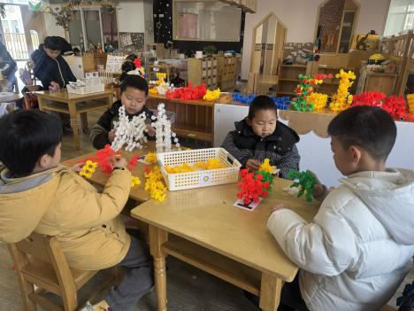  今天我们玩的是桌面建构区。 | 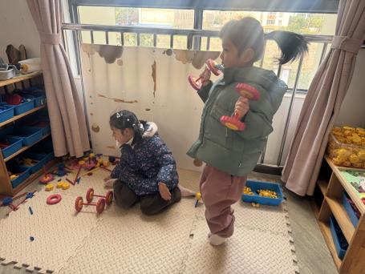万能工匠我们都很喜欢。 | 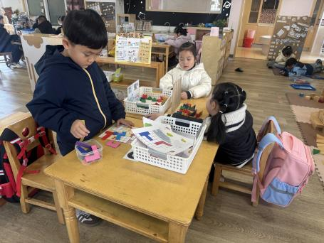来跟我们一起开动脑筋吧。
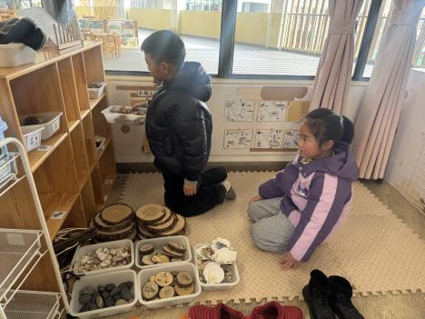  自然材料区的材料丰富多样。 | 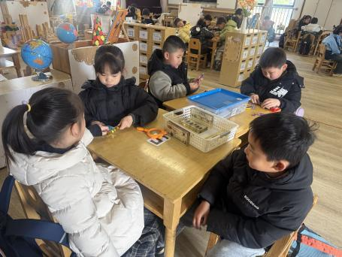  一起来探索科学世界吧。 | 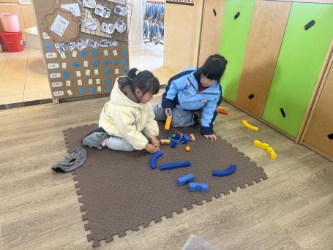  过山车轨道工程启动。

三、集体活动
社会：任务小能手
幼儿升入大班后，回家书写练习和参与主题活动的机会増多了，但有的孩子做事丢三落四或过分依赖家长。针对这些问题，我从培养幼儿良好的倾听习惯、记事能力、任务意识入手，开展了“任务小能手”活动，以増强幼儿主动完成任务的能力，并为幼儿上小学做好准备。
大班最后一学期了，小朋友即将进入小学进行学习，大部分小朋友已经有了一定的任务意识，并且十分乐意去参与，但是还有部分小朋友的积极性不高，任务意识较薄弱。王翊行、冯皓辰、张佳妮、张琳晞、李雨萱、臧宇朋、栾晞纯、邹羽晗、朱诗涵、万晞文、冯钰源、于锦楠、张轩睿、李一阳、金芳伊、孙贝牙、张睿宸、郁明泽、袁明楷、赵天羽、黄钰洁、蔡晗熙、韩文雅、陈悦、朱明曦、高茗昀、王思宸、陈宇航、祝沈其、李沐荞、钱欣悦、孙艺菲、李金瑶都能够在集体中说一说去小学后可能的任务以及自己的做法，有的小朋友还能够提出高效利用时间，很不错哦。
四、生活活动：
今天的早点：牛奶、饼干、芝士棒
今天的午餐：扬州炒饭、玉米枸杞鸡汤
今天的水果：蓝莓、香蕉
今天的点心：番茄鸡蛋焖面
小朋友们整体的午睡情况都很好，早早的就进入梦乡啦！孩子们吃饭的状况比以前有进步，饭菜孩子们都很喜欢吃，全部吃光哦！

- 温馨提示：
1.请各位家长注意来园、返园的路上安全哦，来离园接送请按照门口的秩序排队哦。
2.早晨入园时间是8点，家长们不要过早送孩子在门口等待哦。

